Seznam zateplených PD v okolí za poslední roky

Zateplení PD  Smrkovická 2172  Písek | 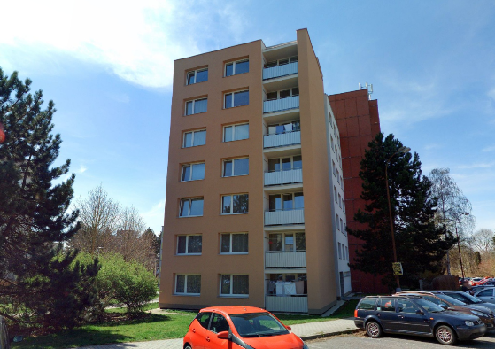 | Kompletní zateplení  Zateplení střechy  Nové lodžie  Výměna oken  DOTACE
Zateplení PD  Přátelství 1991-2  Písek | 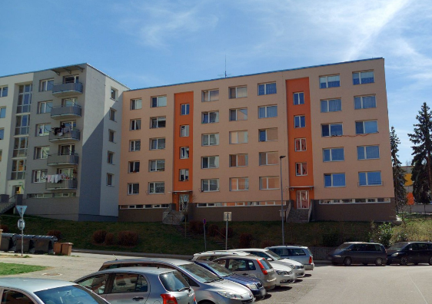 | Kompletní zateplení  Zateplení střechy  Nové balkony  Výměna oken  DOTACE
Zateplení PD  Přátelství 1993-4  Písek | 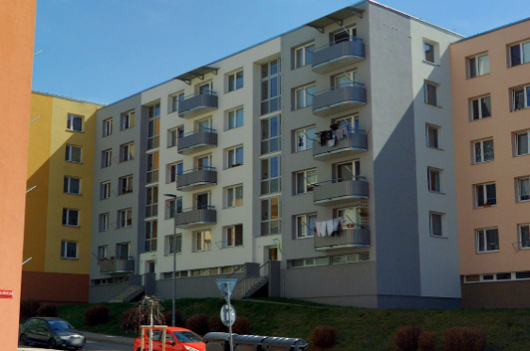 | Kompletní zateplení  Zateplení střechy  Nové balkony  Výměna oken  DOTACE
Zateplení PD  Tř. Přátelství 2379  Písek | 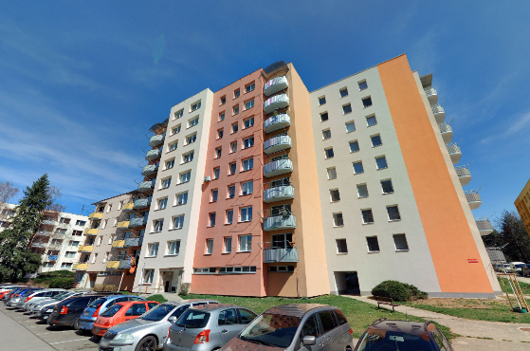 | Kompletní zateplení  Zateplení střechy  Nové balkony  Výměna oken  DOTACE
Seznam zateplených PD v okolí za poslední roky

Zateplení PD  Přátelství 2368  Písek | 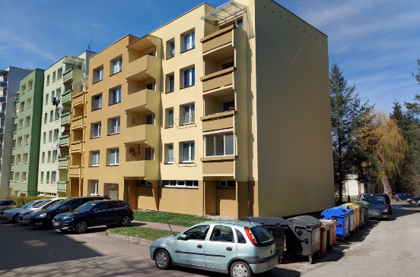 | Kompletní zateplení  Nové betonové lodžie  Výměna oken  DOTACE
Zateplení PD  Přátelství 1982-3  Písek | 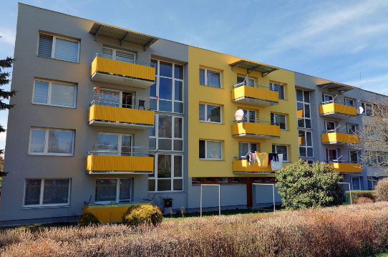 | Kompletní zateplení  Zateplení střechy  Nové balkony  Výměna oken  DOTACE
Zateplení PD  Tř. Přátelství 1995-6  Písek | 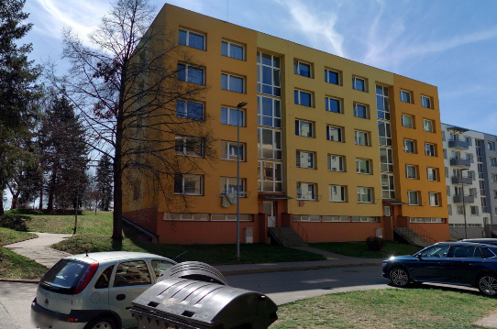 | Kompletní zateplení  Zateplení střechy  Nové balkony  Výměna oken  DOTACE
Zateplení PD  Tř. Přátelství 2005-6 , Písek | 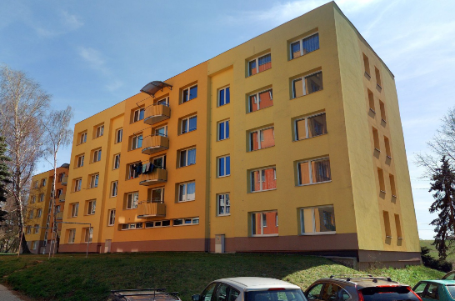 | Kompletní zateplení  Zateplení střechy  Nové balkony  Výměna oken  DOTACE
Seznam zateplených PD v okolí za poslední roky

Zateplení PD  Truhlářská 2165  Písek | 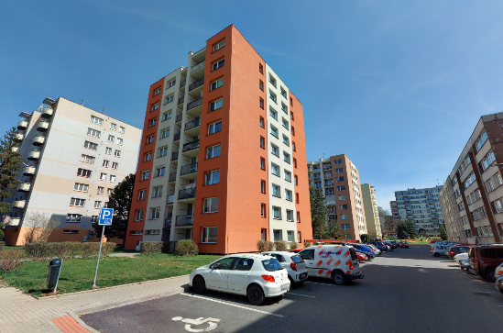 | Kompletní zateplení  Zateplení střechy  Nové lodžie  Výměna oken
Zateplení PD  Truhlářská 2178 Písek | 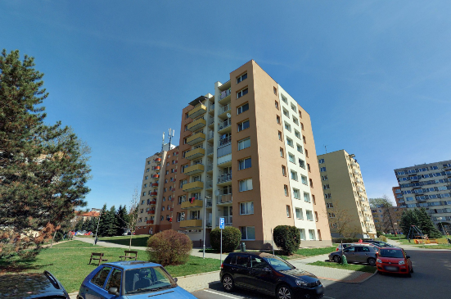 | Kompletní zateplení  Zateplení střechy  Nové lodžie  Výměna oken  DOTACE
Zateplení PD  Truhlářská 1955-6  Písek | 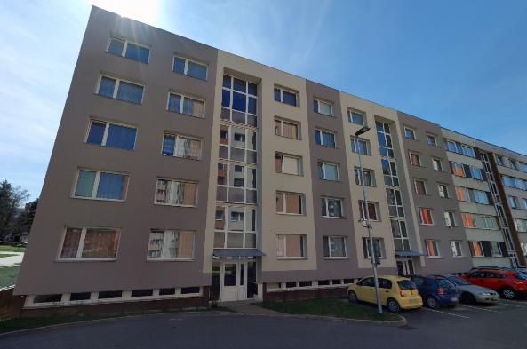 | Kompletní zateplení  Zateplení střechy  Nové balkony  Výměna oken  DOTACE
Zateplení PD  Truhlářská 2158  Písek | 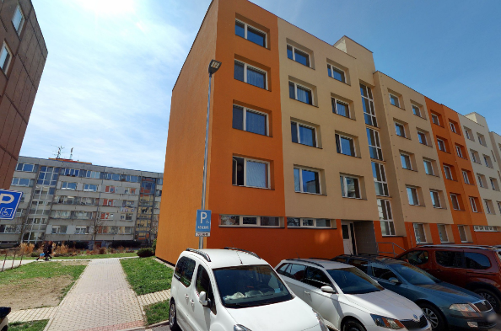 | Kompletní zateplení  Nové balkony  Výměna oken  DOTACE
Seznam zateplených PD v okolí za poslední roky

Zateplení PD  Truhlářská 2159  Písek | 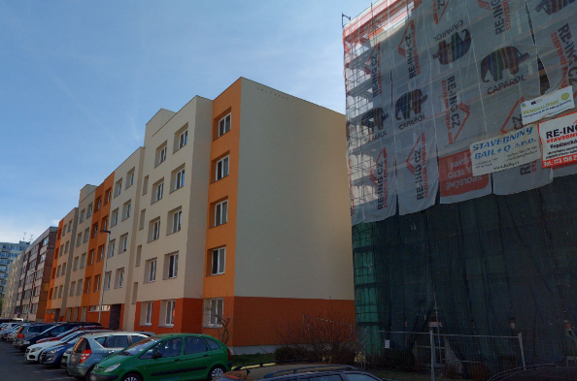 | Kompletní zateplení  Zateplení střechy  Nové lodžie  Výměna oken  DOTACE
Zateplení PD  Truhlářská 2251-5  Písek | 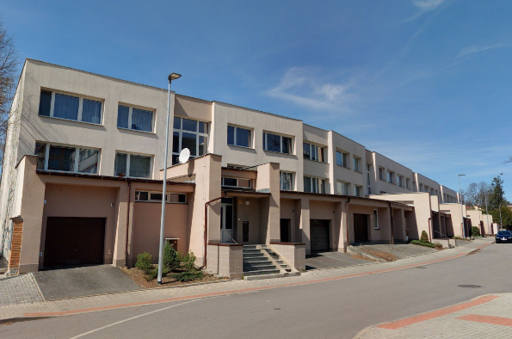 | Kompletní zateplení  Zateplení střechy  Nové lodžie  Výměna oken  DOTACE
Zateplení PD  Budovatelská 2030-31 Písek | 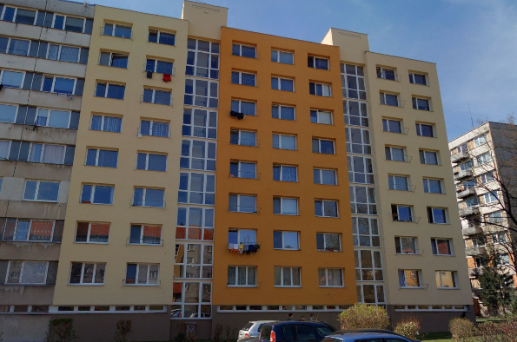 | Kompletní zateplení  Zateplení střechy  Nové balkony  Výměna oken  DOTACE
Zateplení PD  Dr. Horákové 1710  Písek | 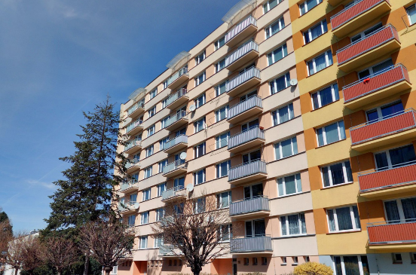 | Kompletní zateplení  Zateplení střechy  Nové balkony  Výměna oken  DOTACE
Seznam zateplených PD v okolí za poslední roky

Zateplení PD  17. Listopadu 1715-1716 Písek | 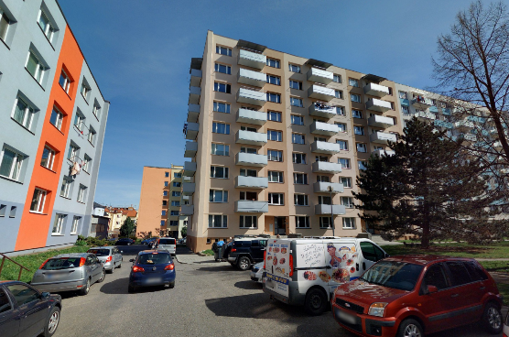 | Kompletní zateplení  Zateplení střechy  Nové balkony  Výměna oken  DOTACE
Zateplení PD  17. Listopadu 2130  Písek | 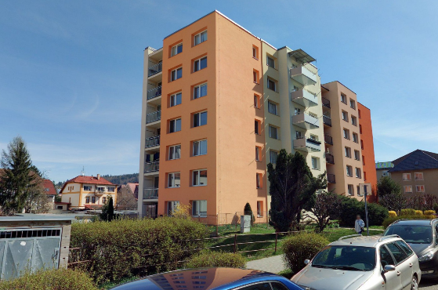 | Kompletní zateplení  Zateplení střechy  Nové lodžie  Výměna oken  DOTACE
Zateplení PD  Zahradní 227  Písek |  | Kompletní zateplení  Zateplení střechy  Nové balkony  Výměna oken  DOTACE
Zateplení PD  Budovatelská 1984-5 Písek |  | Kompletní zateplení  Zateplení střechy  Nové balkony  Výměna oken  DOTACE
Zateplení BD  Družstevní 607  Protivín |  | Kompletní zateplení  Výměna oken  DOTACE
Zateplení BD  Na Stráni 125  Semice |  | Kompletní zateplení  Zateplení střechy  Nové lodžie  Výměna oken  DOTACE
Zateplení PD
Truhlářská 1953-4
Písek

